Русская гимназия Хааберсти
8а класс
Ирина Самойлова
ОТКРЫТКИ ИЗ ПРИРОДНОГО МАТЕРИАЛА
творческая работа
Руководитель:
Линдебург Н.А.
Таллинн 2013
Haabersti Vene Gümnaasium
8.а klass

Irina Samolilova
KAARDID LOODUSLIKUST MATERJALIST
Loovtöö
Juhendaja:
Lindenburg N.

Tallinn 2013

СОДЕРЖАНИЕ

СОДЕРЖАНИЕ 2
ВВЕДЕНИЕ 3
1. НЕМНОГО ИСТОРИИ 4
2. СОЗДАНИЕ ОТКРЫТКИ ИЗ ПРИРОДНОГО МАТЕРИАЛА 4
2.1. С чего начинается открытка из природного материала? 4
2.1.1. Сбор и заготовка природных материалов 4
2.1.2. Обработка и сушка растений 4
2.2. Открытки из природного материала часть искусства - флористика 4
3. ХОД РАБОТЫ 5
ЗАКЛЮЧЕНИЕ 6
ИСТОЧНИКИ ИНФОРМАЦИИ 7
ПРИЛОЖЕНИЕ 8

ВВЕДЕНИЕ

Обоснование выбора темы:
Тема выбиралась мной не случайно. В этой работе фантазия автора обсолютно ничем не ограничена: возможны сочетания различных материалов, создание любых линий и форм.
Цели выбранной темы:
- Показать, что сделанные своими руками открытки из природного материала индивидуальны и неповторимы, делаются для конкретного человека, учитываются его характер, привычки, хобби.
- Создать свой художественный образ.

НЕМНОГО ИСТОРИИ

В 19 веке в викторианской Англии картины, художественные гербарии вошли в моду. Из Англии мода пришла в Европу. Из Европы в Россию.
В Японии это искусство называется «осибана» (ошибана) – означает «прессованные цветы». Ему уже несколько сот лет.
Последнее время, так же как коллажи, панно, картины открытки из природного материала ручной работы становятся всё более популярными.

СОЗДАНИЕ ОТКРЫТКИ ИЗ ПРИРОДНОГО МАТЕРИАЛА

С чего начинается открытка из природного материала?

Сбор и заготовка природных материалов

Цветы, лепестки цветов, листья, ветки, мох, кора деревьев, семена, плоды, камыш, различные травы и прочее.
Для успешной работы необходимо иметь богатый запас высушенных растений.

Обработка и сушка растений

Способы плоскостной сушки: в бумаге, в вате, книгах, под прессом, горячим утюгом.
Главное, сушить как можно быстрее. Только так можно сохранить естественную окраску. При быстрой сушке минимально разлагается красящий пигмент. Растения сохнут в сухую погоду 3-4 дня, при сильной влаге немного дольше.
  - Открытки из природного материала часть искусства - флористика.
Флористика – искусство составления композиций из цветов и других природных материалов. Это картины, панно, открытки написанные цветами, плодами, травами, листьями...
Варианты флористических композиций:
- Плоскостная композиция: засушенные (прессованные) цветы и растения на плоскости закрепляются клеем. Например, открытки, панно, картины и т.д. (cм.Приложение)
- Рельефная композиция – засушенные растения, ветки, семена и другие природные материалы сохраняют объем, на плоскости закрепляются клеем-панно, открытки.
- Коллажная техника – работа с прессованными цветами (франц.collage-«наклеивание»).
Флористический коллаж – это возможность работать в смешанной технике, где можно использовать различные материалы – природные и искусственные (смешиваются различные фактуры, объем) фоном бумага, художественные краски и т.п.

ХОД РАБОТЫ

- •Сбор, заготовка, обработка и подготовка к работе природных и др. материалов.
- Выполнение эскиза заданной открытки.
- Подготовка к работе инструментов и оборудования: клей, кисточки, ножницы, картон, ручная пила, утюг и др.
- Оформление открытки согласно замыслу (cм.Приложение).

ЗАКЛЮЧЕНИЕ

Это первый опыт по изготовлению открыток из природного материала. И для первого опыта замысел и работа, на мой взгляд, удались.
В процессе выполнения работы научилaсь:
- создавать свой художественный образ.
- обрабатывать и заготавливать природный материал.
- научилaсь делать открытки своими руками.
Небольшая проблема возникла при изготовке новогодних открыток: распил сосновых шишек в домашних условиях требует приложения физической силы.

ИСТОЧНИКИ ИНФОРМАЦИИ

- Академия поделок. [Электронный ресурс] // URL: www.detpodekki.ru (10.10.2012)
- Детский сайт «Ёжка». ». [Электронный ресурс] // URL: www.ejka.ru (12.10.2012)
- Сайт «КлуКлу.рукоделие». [Электронный ресурс] // URL: http://cluclu.ru/blog/applikacii/149.html (10.10.2012)
- Сайт «Открытки на любой праздник». [Электронный ресурс] // URL: www.ktokogda.com (10.12.2012)
- Студия «Мандарин шоу». [Электронный ресурс] // URL: www.mandarish.ru (10.10.2012)
- Роенко Н. Поделки из природных материалов. Москва: Клуб семейного досуга, 2012. с.12.

ПРИЛОЖЕНИЕ

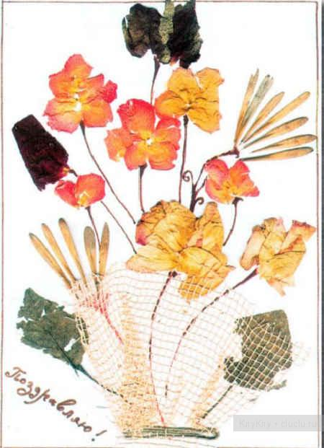
Рис.1. Открытка из природного материала (работа автора).
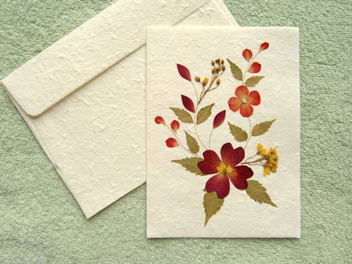
Рис.2. Конверт, выполненный с использованием природного материала
(работа автора).

Академия поделок. [Электронный ресурс] // URL: www.detpodekki.ru (10.10.2012)
Сайт «Открытки на любой праздник». [Электронный ресурс] // URL: www.ktokogda.com (10.12.2012)
Детский сайт «Ёжка». ». [Электронный ресурс] // URL: www.ejka.ru (12.10.2012)
Роенко Н. Поделки из природных материалов. Москва: Клуб семейного досуга, 2012. с.12.

